数据录制规范

1. 左右手MYO手环佩戴时，LED灯佩戴在靠近手掌的一方，LED对齐手掌虎口。同时手环要处于手臂肌肉最粗壮处。
2. 左右手MYO手环佩戴时，LED灯佩戴在靠近手掌的一方，LED对齐手掌虎口。同时手环要处于手臂肌肉最粗壮处。
3. 在每次录取数据时，要确保MyoR先连接，MyoL再连接。
4. 每个动作在一次收集中，收集15次，每次的结束由回车键控制。
5. 文件存储规范为

录制人名-录制句子-各录制文件

单词

动词  
**1.吃 2.喝 3.拔 4.搬 5.举** 6.**看 7.打量 8.去** 9.**抱** 10.**知道** 11.**出版** 12.**嘱咐**

副词：

**13.努力**

虚词

**14.在** + 15.**哪里**

名词：

**16.我 17.你 18.大家 19.朋友 20.旅客 21.作家 22.学生 23.部长 24.群众 25.教授**

**26.雪 27.太阳 28.海洋 29.世界 30.什么 31.叉车 32.楼房 33.斗篷 34.粥 35.粽子**

单词图示：

**吃**

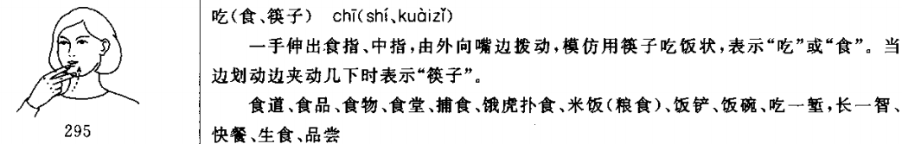

**喝**

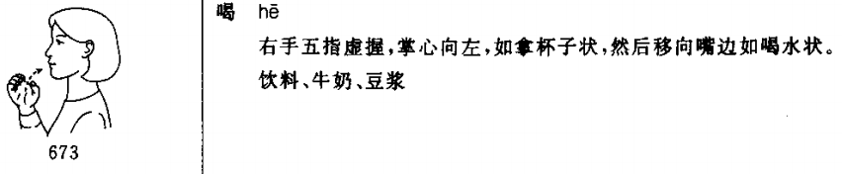**拔**

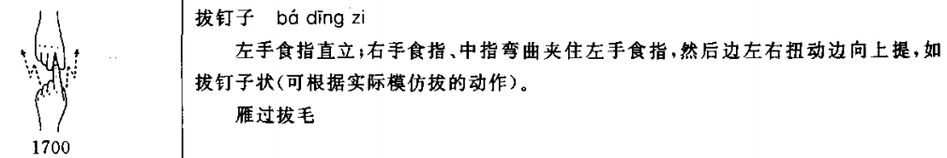

**搬**

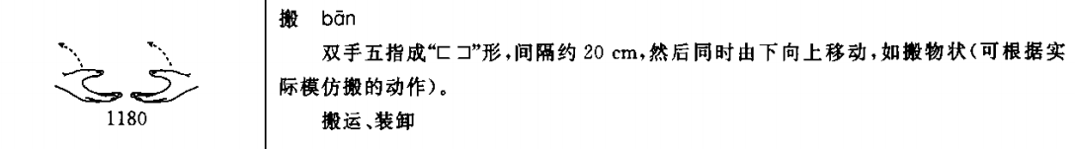

**举**

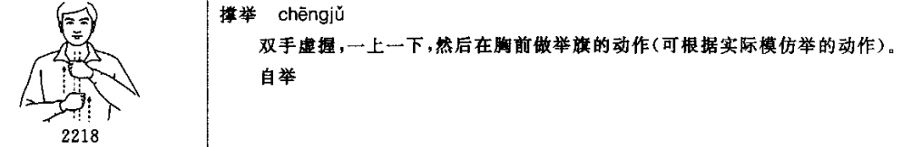**看**

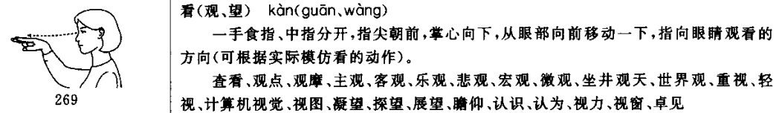

**打量**

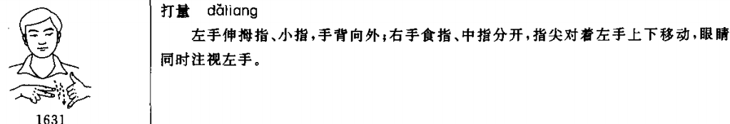**去**

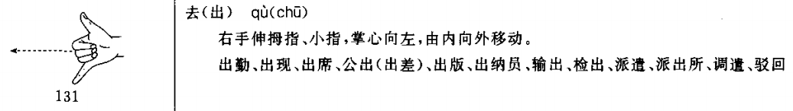

**抱**

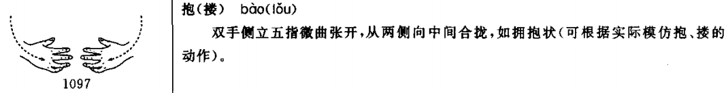

**知道**

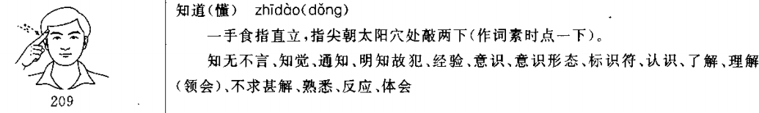

**出版**

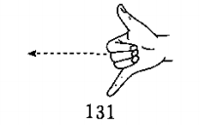+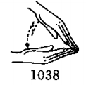

**嘱咐**

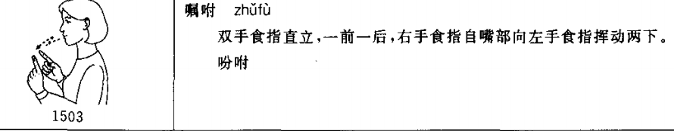

**努力**

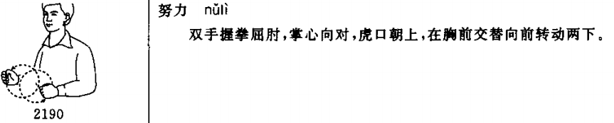**在**

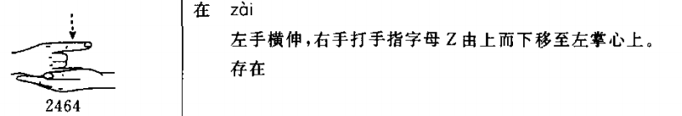

**哪里**

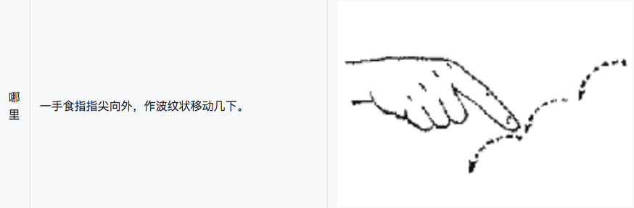

**我**

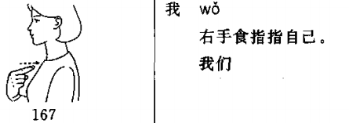

**你**

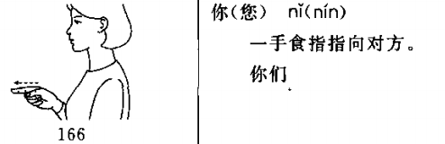

**大家**

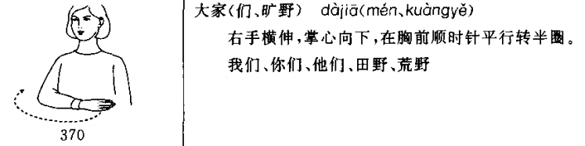

**朋友**

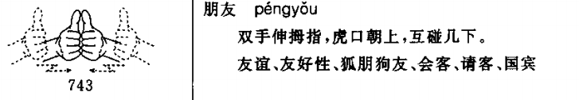

**旅客**

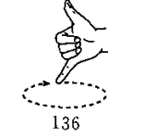+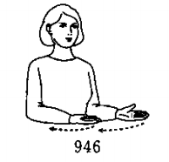

**作家**

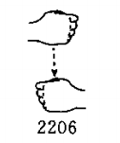+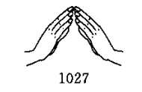

**学生**

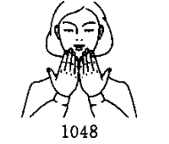+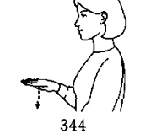

**部长**

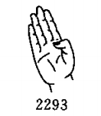+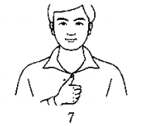

**群众**

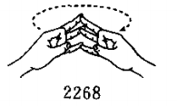

**教授**

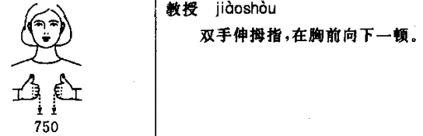

**雪**

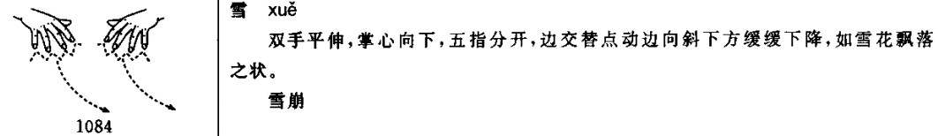

**太阳**

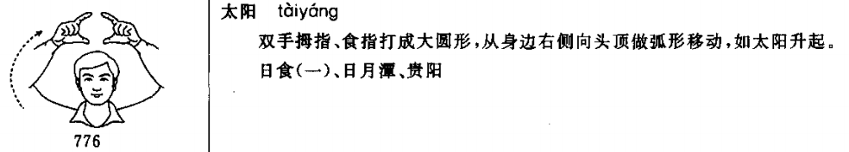

**海洋**

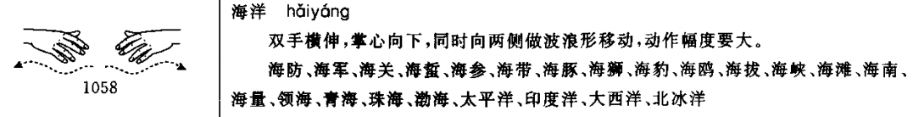

**世界**

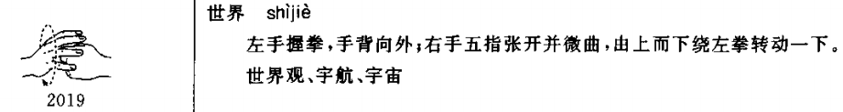

**什么**

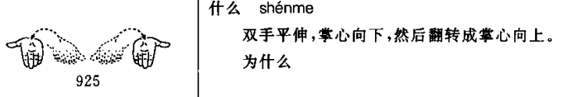

**叉车**

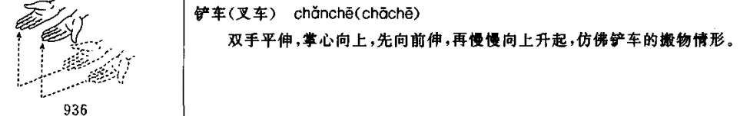

**楼房**

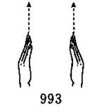+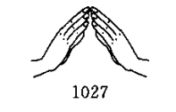

**斗篷**

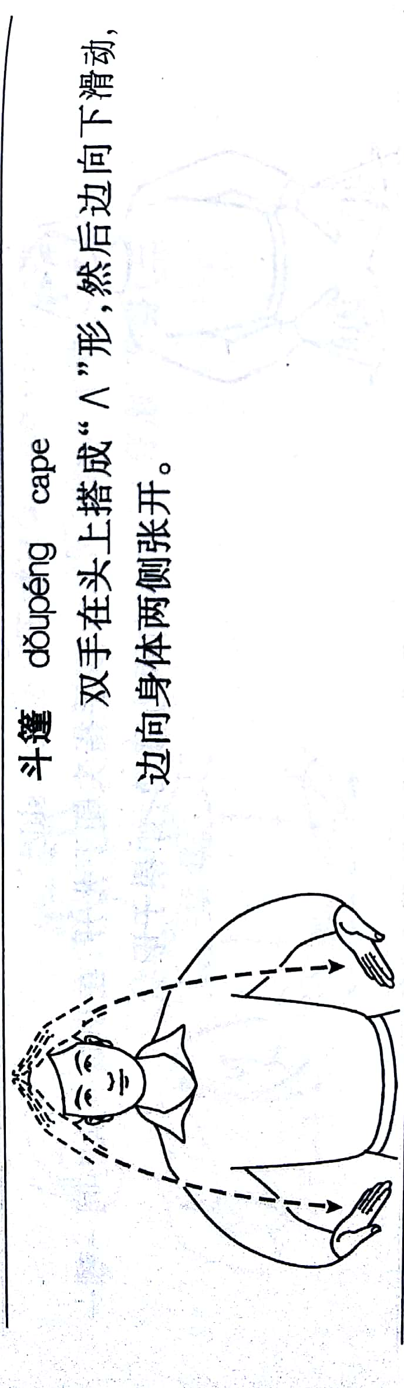

**粥**

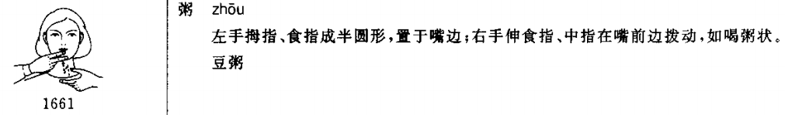

**粽子**

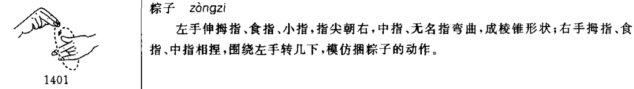

句子

1. 我 在 哪里 （16 14 15）







（**哪里：右手向外点三下**）

1. 我 吃 粽子(16 1 35)







1. 你 喝 粥(17 2 34)







1. 大家 吃 粥(18 1 34)







1. 学生 搬 斗篷(22 4 33)

+



（**搬：向右上方滑动**）



1. 你 搬 什么(17 4 30)





（**搬：向右上方滑动**）



1. 学生 举 什么(22 5 30)

+



（**撑举：左手在上，右手在下**）



1. 旅客 看 世界(20 6 29)

+（**从左到右**）





1. 作家 看 太阳 (21 6 27)

+





1. 部长 打量 教授(23 7 25)

（**手心朝外**）+





1. 教授 打量 作家(25 7 21)

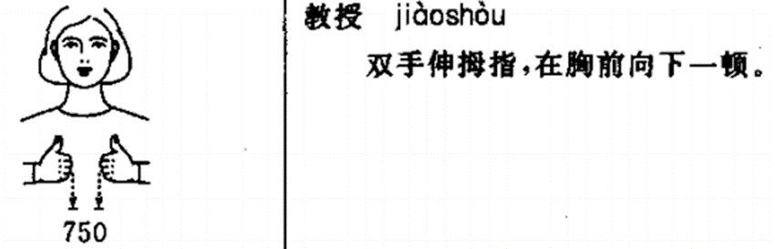

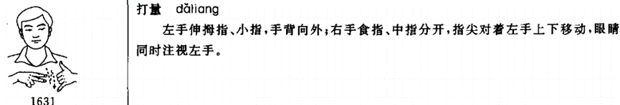

（**右手在上，左手在下**）+

1. 群众 去 哪里(24 8 15)

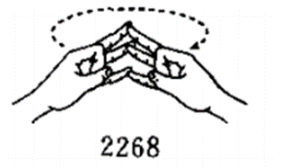

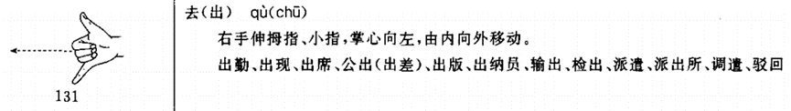

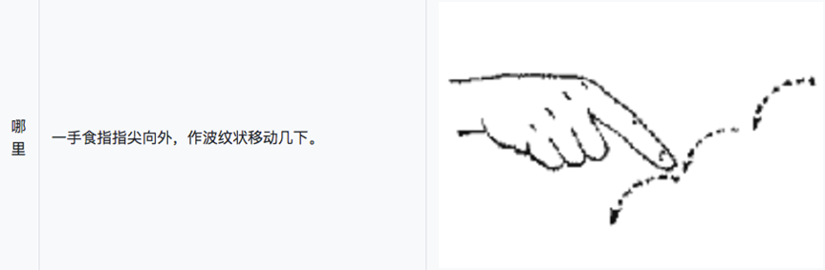

（**哪里：右手向外点三下**）

1. 大家 抱 部长(18 9 23)

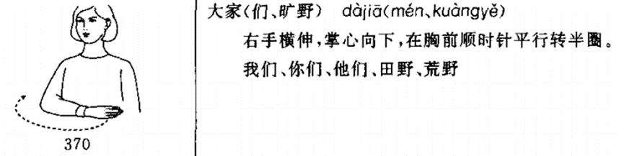（**大家：从左向右滑动**）

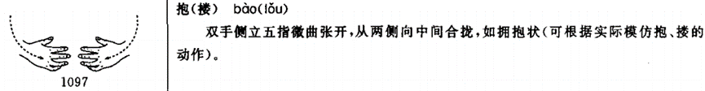

（掌心向外）+

1. 我 抱 旅客(16 9 20)

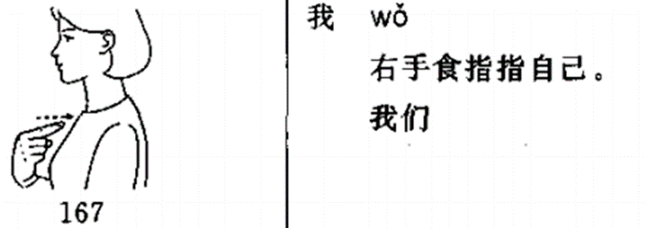



+（**从左到右**）

1. 叉车 在 哪里(31 14 15)

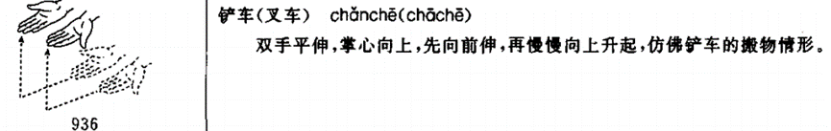

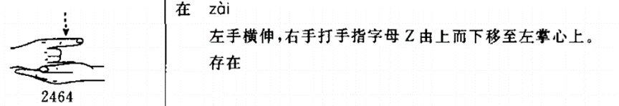



（**哪里：右手向外点三下**）

1. 你 努力 吃(17 13 1)

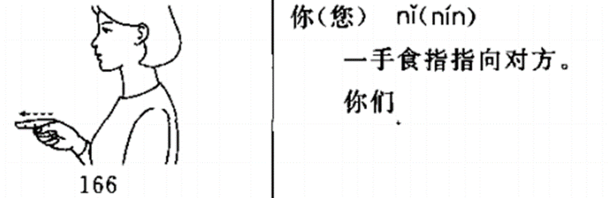

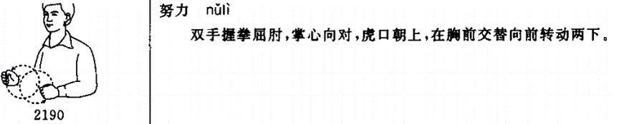

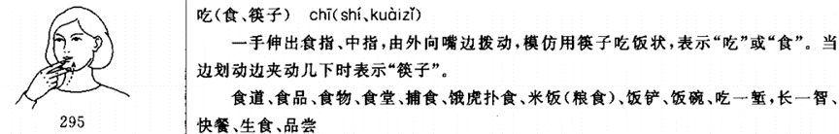

1. 我 努力 喝(16 13 2)





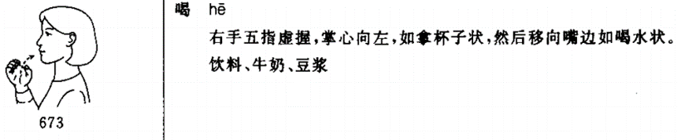

1. 朋友 去 哪里(19 8 15)

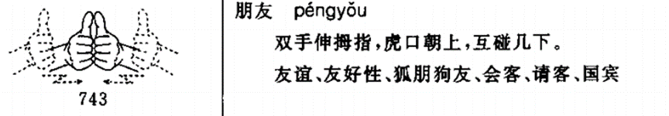





（**哪里：右手向外点三下**）

1. 斗篷 在 楼房(33 14 32)





+

1. 你 看 海洋(17 6 28)



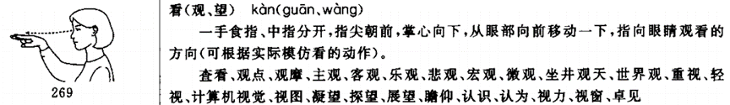

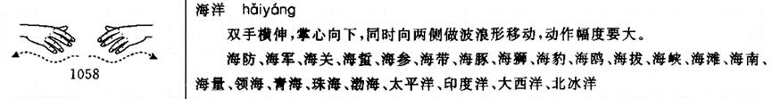

1. 教授 嘱咐 学生(25 12 22)



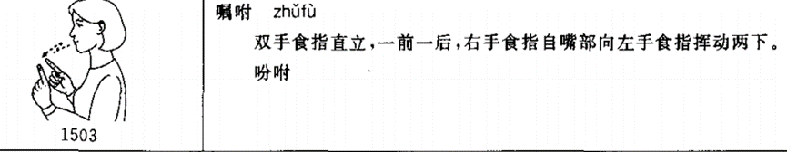

+

1. 教授 出版 什么(25 11 30)



+

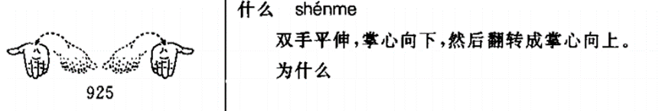

1. 我 在 哪里 吃(16 14 15 1)







（**哪里：右手向外点三下**）



1. 你 去 哪里 喝(17 8 15 2)







（**哪里：右手向外点三下**）



1. 旅客 去 看 雪(20 8 6 26)

+（**从左向右滑动**）







（**向左下方缓慢下降**）

1. 朋友 吃 什么 粽子(19 1 30 35)







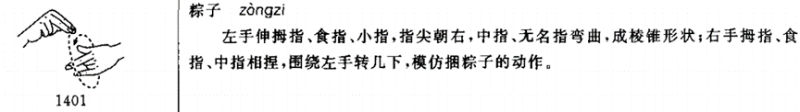

1. 叉车 在 拔 什么(31 14 3 30)





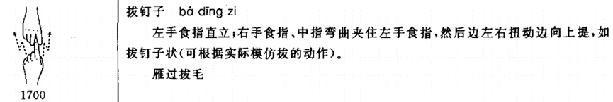

（**左右扭动，注意不是上下**）



1. 我 在 努力 吃(16 14 13 1)









1. 作家 知道 出版 什么(21 10 11 30)

（**右手在上，左手在下**）+

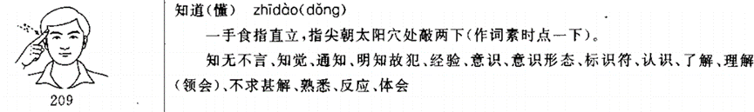

+



1. 部长 努力 嘱咐 群众(23 13 12 24)

+





